Namestimo python. Lahko uporabimo Anacondo ali pa katerio drugo namestitev pathona. Recimo kar prvo v Googlu:
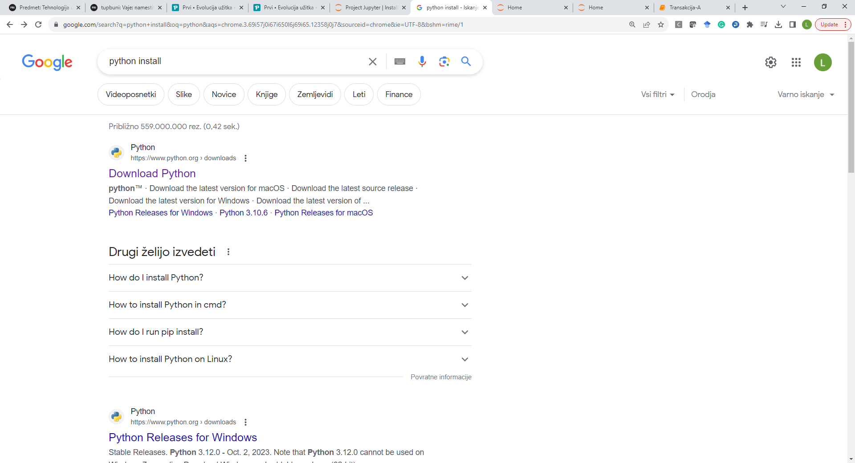
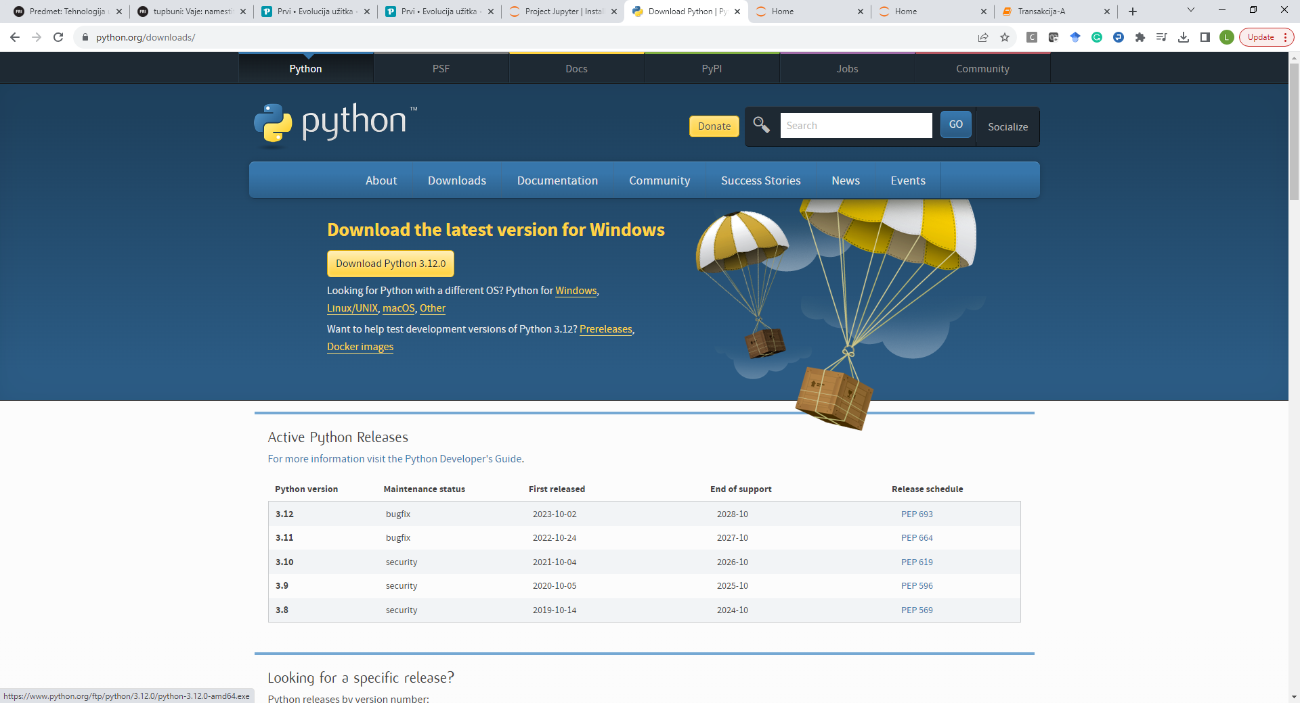
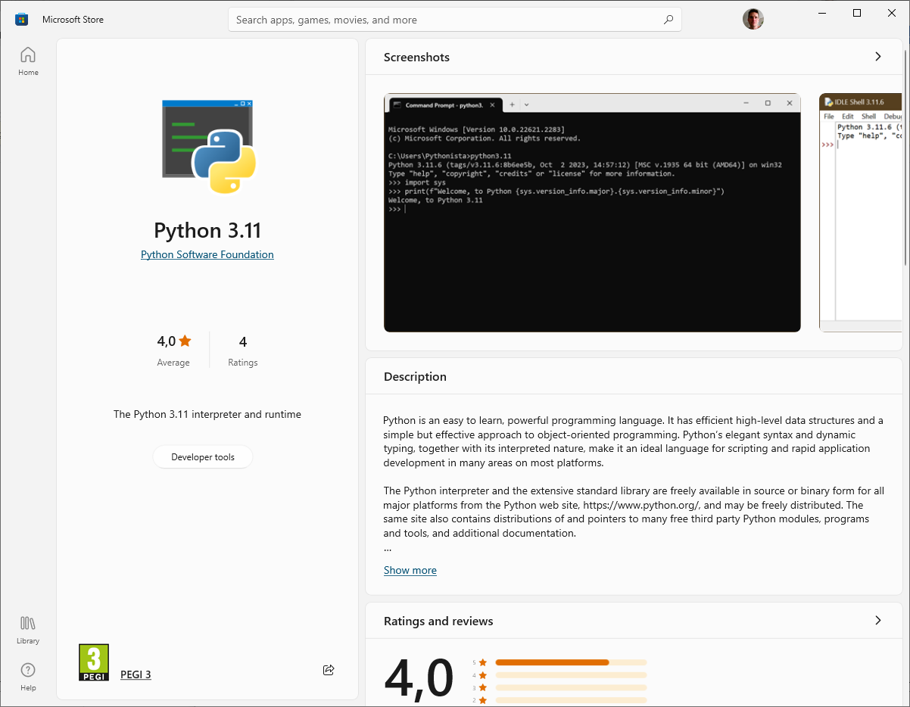
Tako je Python nameščen. Z ukazom pip install namestimo še jupyter notebook:
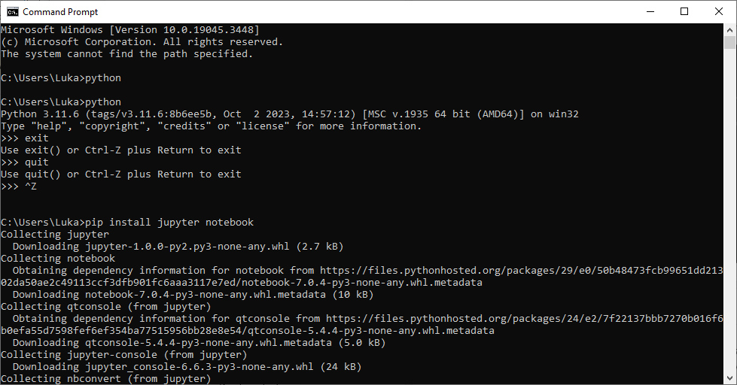
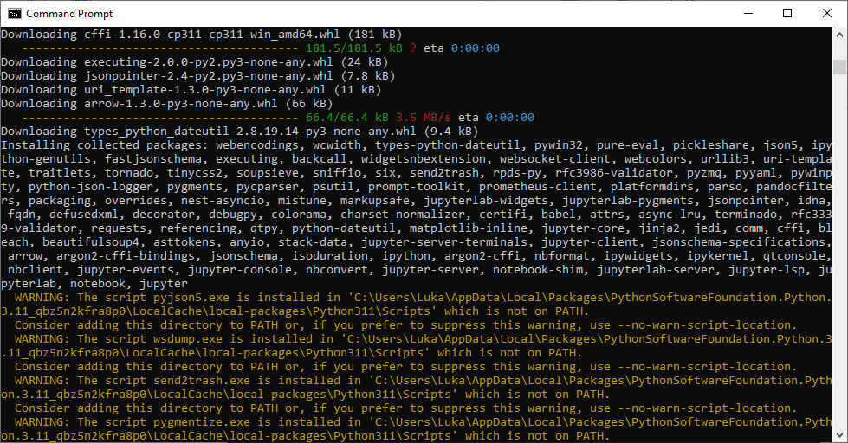
Direktorij Scripts moramo dodati v systemsko spremenljivko PATH:
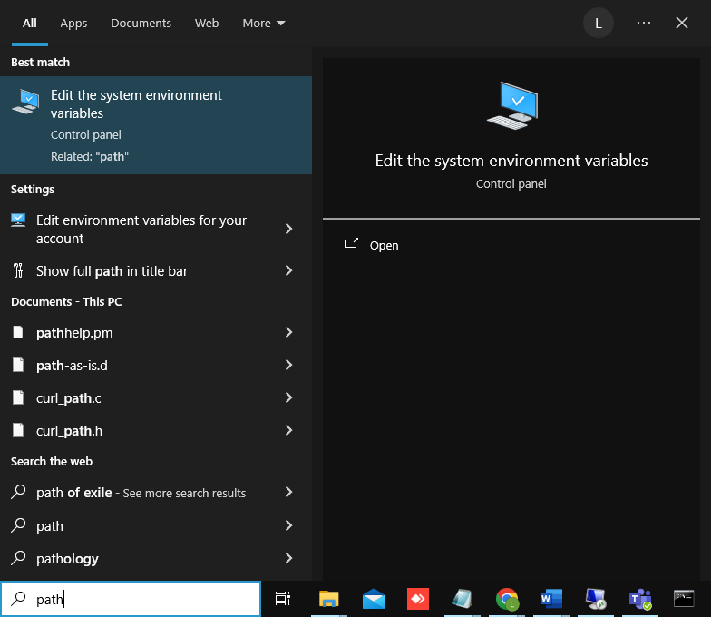
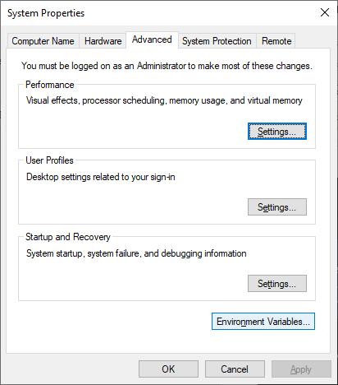
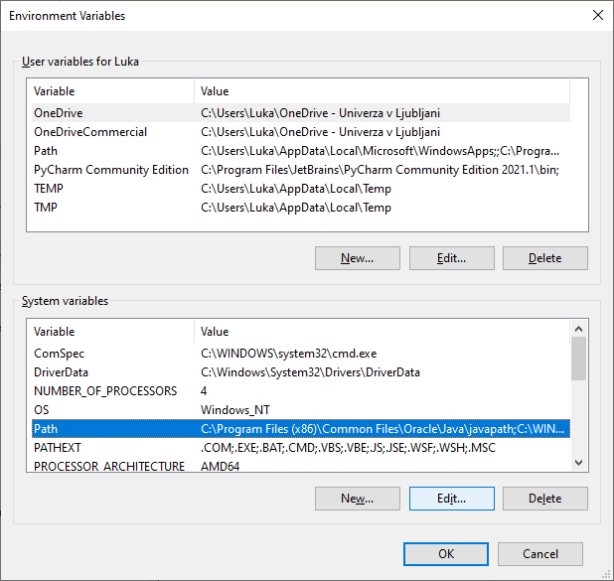
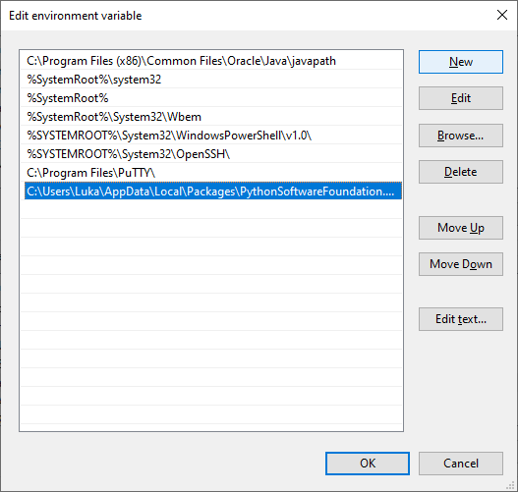
Potem lahko poženemo Jupyter notebook:
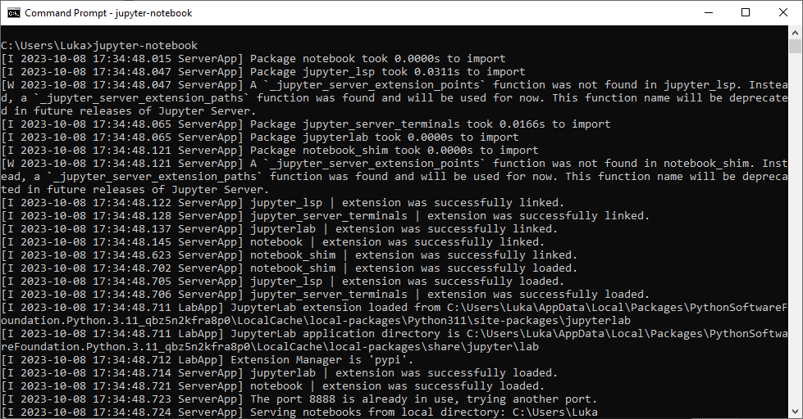
In namestimo še potrebno knjižnico pyodbc za povezavo do baze preko ODBC načina:
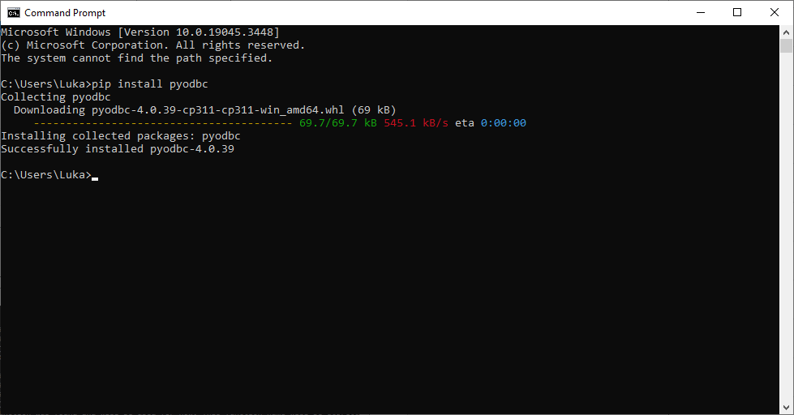
Ko poženemo Jupyter, se odpre zavihek v brskalniku:
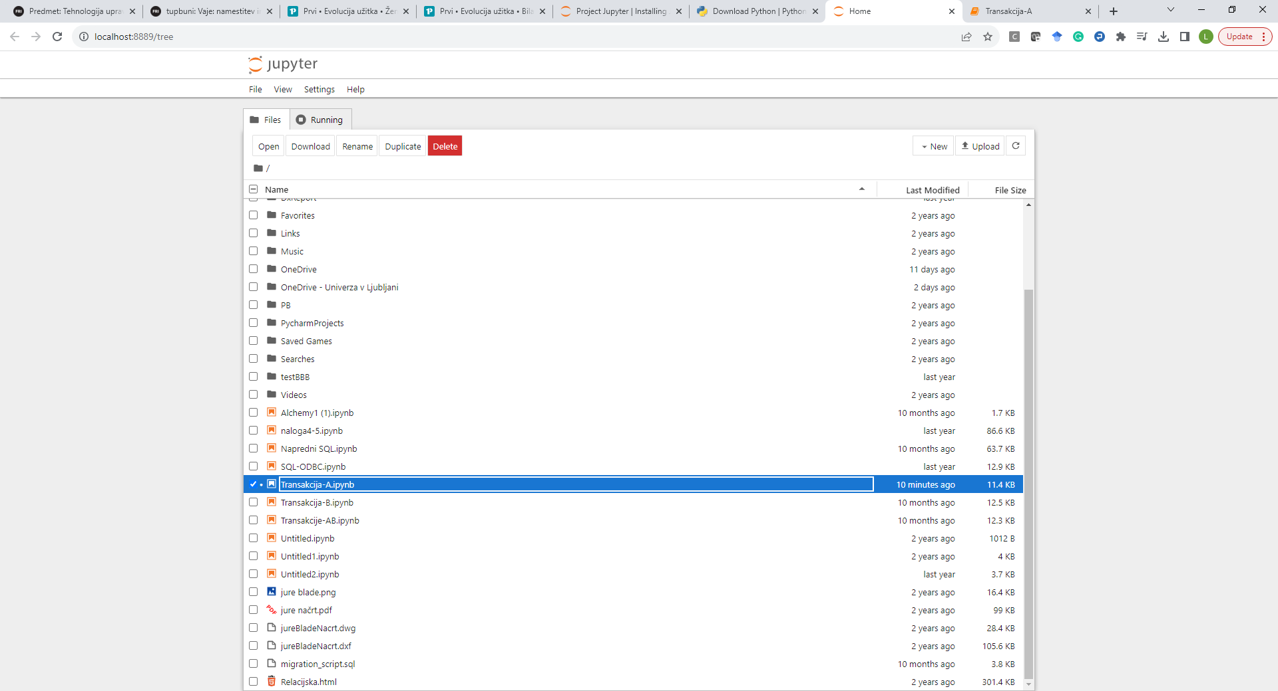
Tukaj lahko poženemo že obstoječe ali ustvarimo nove zvezke iPynb
